Сандар арқылы сурет салу

Негізгі деңгей

1) Ақиқат немесе жалған?

а) Масштабтау әрқашан пішіндердің үлкеюіне алып келеді.

б) Масштабталған фигура әрқашан бастапқы фигураға ұқсас болады.

2) Егер масштабталу коэффициентері төмендегідей болса, онда фигура қалай өзгереді?

a) 1-ден артық?

b) 1-ден кем, бірақ 0-ден артық?

3) Берілген масштаб коэффициенттерін қолдана отырып, төмендегі фигураларды масштабтап көріңіз.

масштаб коэффициенті = 2 масштаб коэффициенті = 0,5

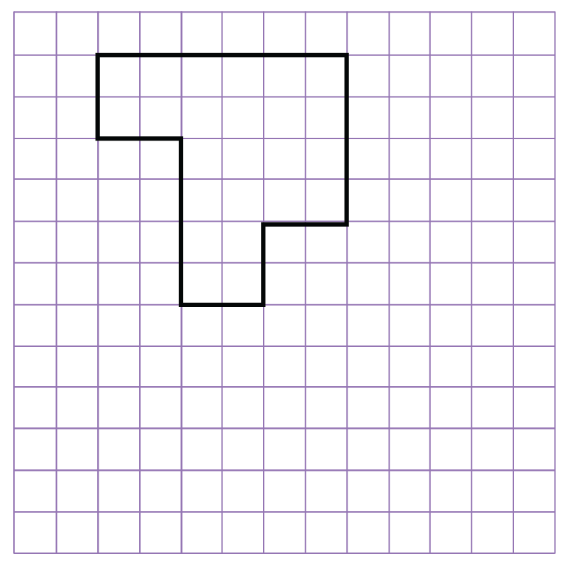

4) А қорабшасына өз фигураңызды салып, В қорапшасына оның масштабталған пішінін салыңыз.

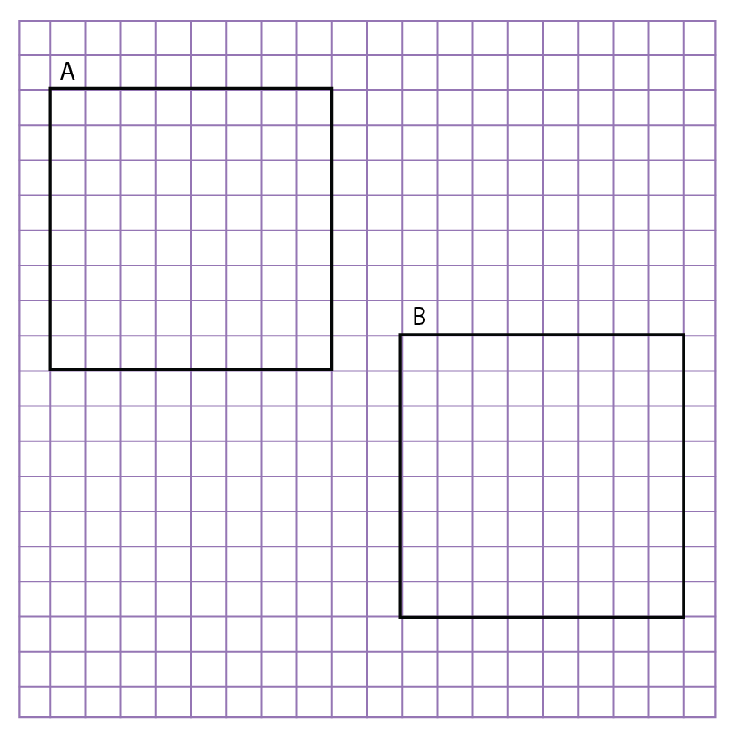

Орташа деңгей

1) Берілген масштаб коэффициенттерін қолдана отырып, төмендегі фигураларды масштабтап көріңіз.

масштаб коэффициенті = 2 масштаб коэффициенті = 0,5

2) Берілген коэффициенттер мен масштабтау центрін қолдана отырып, төмендегі фигураларды масштабтап көріңіз.

масштаб коэффициенті = 2 масштаб коэффициенті = 0,5

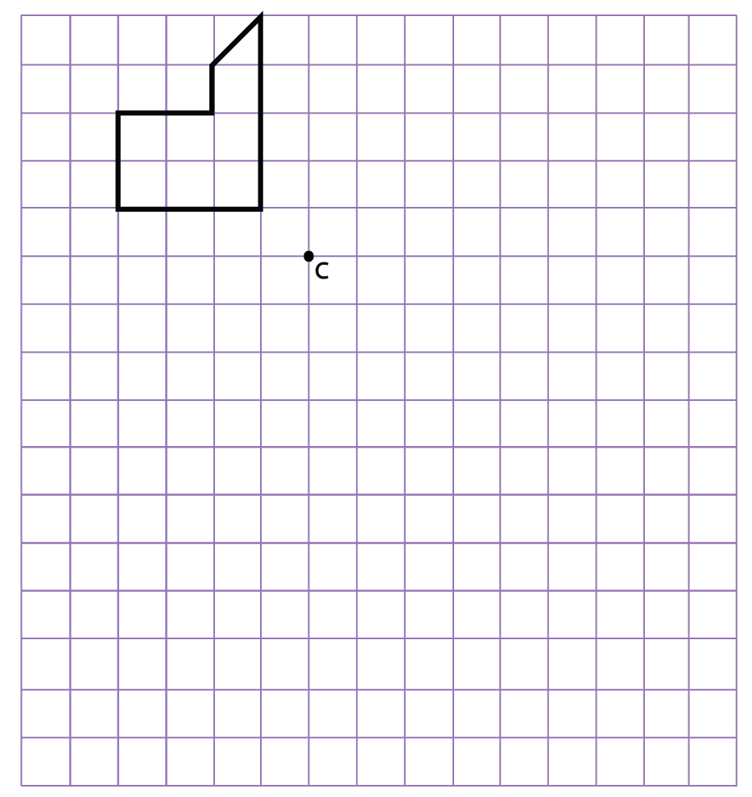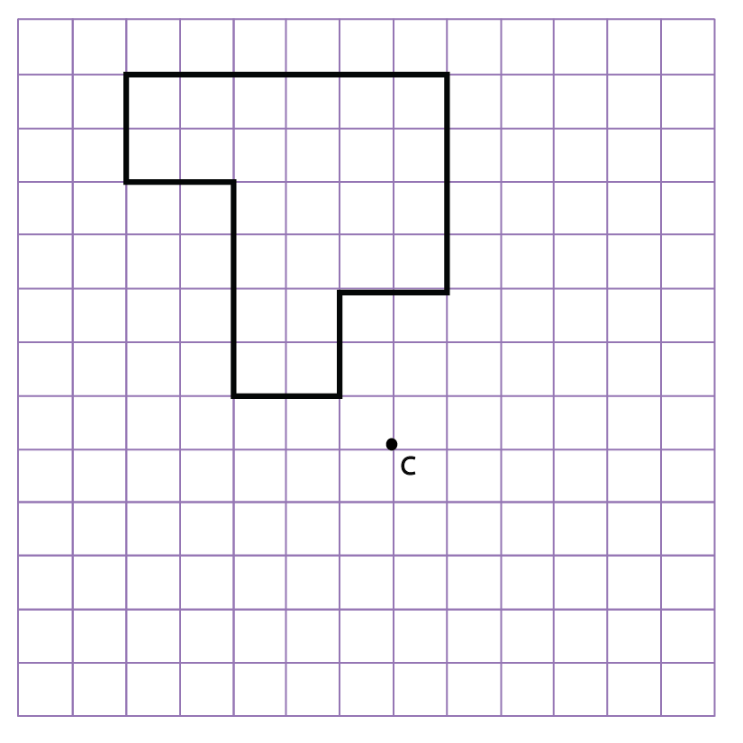

3) Жарыс жолының бағыты келесідей: А пунктінен басталып, В пункті арқылы С пунктіне барып, кері А-ға оралу. 1 см = 50 км масштабты қолданып, жарыс жолының ұзындығын табыңдар.
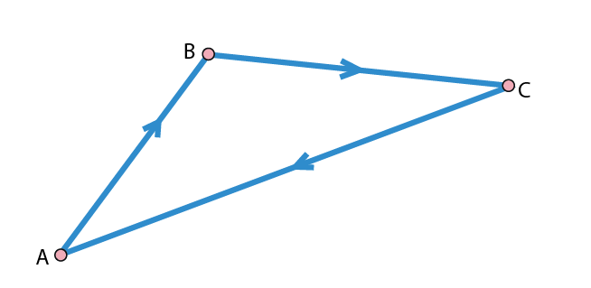

4) Карта масштабы: 1 : 125 000.

a) Егер картада Гамильтон мен Глазго қалаларының арасы 8 см деп көрсетілсе, бұл арақашықтық нақты өлшемдерде қаншаға тең? Жауапты км-мен жазыңыздар.

b) Глазго мен Пейслидің нақты арақашықтығы – 12 км. Картада бұл көрсеткіш қанша см болады?

Тереңдетілген деңгей
1) Берілген коэффициенттер мен масштабтау центрін қолдана отырып, төмендегі фигураларды масштабтап көріңіз.

масштаб коэффициенті = 2 масштаб коэффициенті = 0,5

2) Жарыс жолының бағыты келесідей: А пунктінен басталып, В пункті арқылы С пунктіне барып, кері А-ға оралу. 1 см = 50 км масштабты қолданып, жарыс жолының ұзындығын табыңдар.

3) Карта масштабы: 1 : 125 000.

a) Егер картада Гамильтон мен Глазго қалаларының арасы 8 см деп көрсетілсе, бұл арақашықтық нақты өлшемдерде қаншаға тең? Жауапты км жазыңыздар.

b) Глазго мен Пейслидің нақты арақашықтығы – 12 км. Картада бұл көрсеткіш қанша см болады?

4) Төмендегі суреттердегі барлық бұрыштардың мәнін табыңыздар.

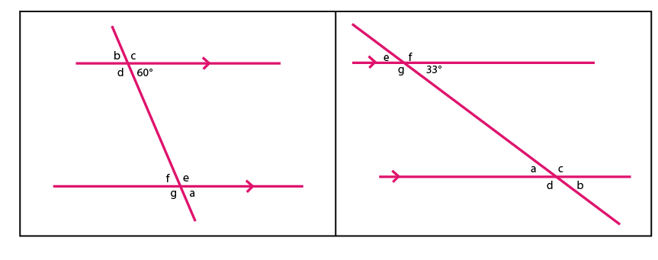

Жауаптар

Негізгі деңгей

1) a) Жалған b) Ақиқат

2) a) Пішіндер артады b) Пішіндер кемиді

3)


Орташа деңгей

1)

2)
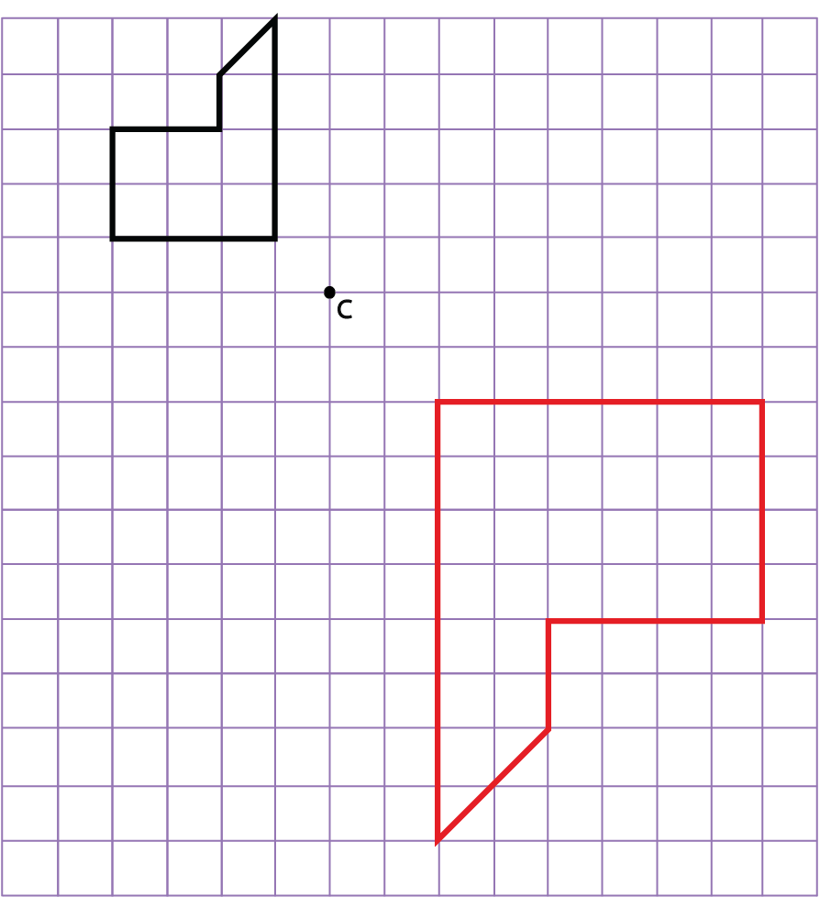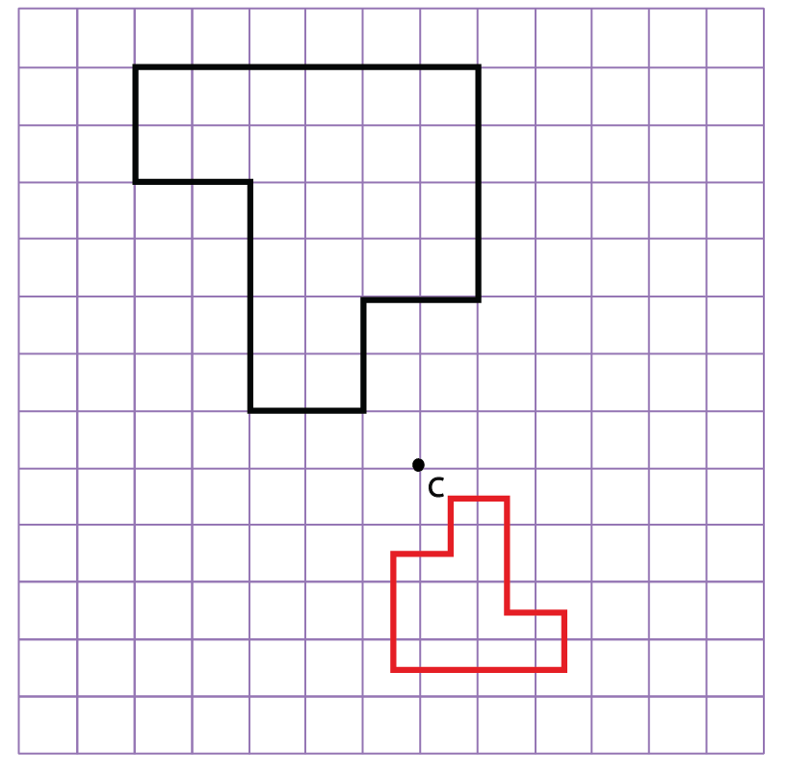
3) 720 км

4) a) 10 км b) 9,6 cм

Тереңдетілген деңгей
1)
2) 720 км

3) a) 10 км b) 9,6 cм

4) a)
a) 60°; b) 60°; c) 120°; d) 120°; e) 120°; f) 60°; g) 120°

b)
a) 33°; b) 33°; c) 147°; d) 147°; e) 33°; f) 147°; g) 147°

